8o. Indicador: Envolvimento dos pais - estudantes com IEP
O que é o 8o. Indicador?
O 8o. Indicador informa a porcentagem de pais cujos filhos recebem serviços de educação especial, que relatam que as escolas viabilizaram o envolvimento dos pais como meio de melhorar os serviços e os resultados para as crianças com deficiência
Para o 8o. Indicador, o que significa “pais”?
Para o 8o. Indicador, o termo “pais” inclui pai, mãe, responsável legal, qualquer pessoa que atue como pai da criança, pais adotivos, ou responsável pela educação.
Por que o 8o. Indicador é importante?
- Na criança, o envolvimento dos pais impacta:
  - A saúde socioemocional e física
  - A prontidão escolar
  - O sucesso escolar
  - O sucesso na vida
- O envolvimento dos pais pode auxiliar os educadores a encontrarem novos meios de estabelecer ambientes seguros, acolhedores e confiáveis.
Como Massachusetts coleta a opinião dos pais?
- O Departamento solicita aos distritos escolares que compartilhem os endereços de e-mail de pais de estudantes que recebem serviços de educação especial, para poder contatar os pais.
- Uma Pesquisa de pais é compartilhada com os pais como parte do processo de avaliação do distrito. Esse processo é também denominado de Monitoramento Focado por Níveis.
*Assim acontece com todos os distritos, com exceção de Boston. Todos os anos, Boston compartilha a Pesquisa de pais com os pais em algumas de suas escolas. As respostas à pesquisa são utilizadas para encontrar o grau de concordância do 8o. Indicador.
Metas:
A cada ano, temos uma meta que esperamos alcançar em relação ao grau de concordância. As metas são definidas depois de ouvir a opinião dos pais, defensores e estudantes. O Departamento está obrigado a estabelecer metas pelo menos a cada 5 anos. Essas metas precisam demonstrar uma melhora ao longo do tempo.
As metas e resultados referem-se a cada ano fiscal federal (FFY) que começa no dia 1o. de outubro e termina no dia 30 de setembro de cada ano. O gráfico abaixo apresenta as metas que foram estabelecidas e o grau de concordância real para cada ano fiscal federal de FFY13 até FFY19.
O grau de concordância tem estado próximo da meta todos os anos. Isso significa que a maioria dos pais de crianças que recebem serviços de educação especial acredita que as escolas envolvem os pais de modo a melhorar os serviços e resultados para as crianças com deficiências.
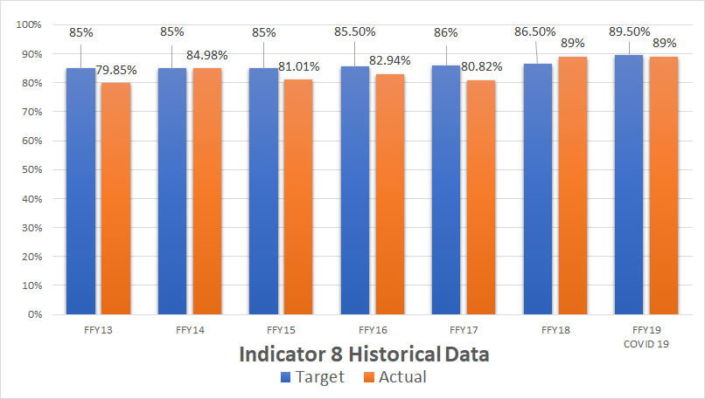
Meta
Real
Dados históricos do 8o. Indicador
Massachusetts precisa definir novas metas:
No FFY18, o grau de concordância foi de 89%. A linha de base é 89%. A linha de base é um ponto de partida. Ela é utilizada para medir o progresso nos anos subsequentes.
As novas metas deverão ser melhoradas ao longo do tempo.

Ano fiscal federal (FFY) | Nova meta
FFY 20 (ano letivo de 2020-2021) | 89%
FFY 21 (ano letivo de 2021-2022) | 89%
FFY 22 (ano letivo de 2022-2023) | 89,5%
FFY 23 (ano letivo de 2023-2024) | 90%
FFY 24 (ano letivo de 2024-2025) | 90,5%
FFY 25 (ano letivo de 2025-2026) | 91%

Saiba mais sobre o Indicador # 8:
- PowerPoint Indicador 8

